**江苏省仪征中学2024-2025学年度第一学期高二历史导学案**

**第1课 中国古代政治制度的形成与发展**

**第3课时**

研制人：秦洪虹 审核人：金忠霞

班级： 姓名： 学号： 授课日期：2024.9.4

**【课标要求】**

通过宰相制度和地方行政层级管理的变化，认识自秦起君主专制中央集权政治体制的演变线索。

**【课前预习】 两汉至明清时期中央行政制度的演变**

|  |  |
| --- | --- |
| 朝代 | 主要制度 |
| 西汉 | ①汉初：汉承秦制，中央行政制度仍为 制。  ②汉武帝时期：设立“ ”，又称内朝，使外朝 权力大大削弱。  ③西汉晚期以后：中朝 的权力逐渐增大。 |
| 东汉 | 刘秀将______确立为新的行政中枢， 权力受到削弱。 |
| 隋唐 | 三省六部制  ①三省：指 、 和门下省，是由 直接掌控的中枢 。中书省是受命于皇帝的 机构，门下省是 朝廷政令的机构，尚书省是 机构。三省长官 、 、尚书令并称宰相，分掌宰相职权。他们共同议政的地方叫 。  ②六部：尚书省下设 六部，分工处理各项具体政务。 |
| 宋 | 二府三司制：最高行政长官是 ，为 之职。设 掌管军政， 掌握财政大权，分割宰相的权力。 |
| 元 | 实行 制，总理全国政务的中枢制度。 |
| 明 | ①明太祖废除 和 ，秦汉以来绵延1 000多年的 制度终结。  ②废宰相后设立 ，逐渐成为事实上的行政中枢。 |
| 清 | 雍正帝设 ，军机大臣直接秉承 旨意，逐渐成为掌管处理全国军政事务的中枢。 |

**【问题探究】**

**材料一**　废丞相、罢中书省，是明初政治体制的一个重大变革……经过以上创制，明朝的国家体制形成了以下格局：“今我朝罢丞相，设五府、六部、都察院、大理寺等衙门，分理天下庶务，彼此颉颃，不敢相压。事皆朝廷总之，所以稳当。”这里的朝廷就是皇帝，而已不同于宋朝皇帝加宰执等于朝廷的政治概念。

——刘芃、朱汉国主编《历史学习精要》

请回答：根据材料一并结合所学知识，指出明朝政治制度的创新，并阐述这一创新与社会转型之间的内在关联。

**材料二** 中国封建统治者较早就尝试建立中枢决策的牵制机制。汉武帝时期，不定期运用宗亲、外戚参与中枢政要，外廷之丞相等重臣受内官压制，往往“大政定方始知”。唐初三省之长均为正一品宰相，唐太宗时以二品官“参知政事”牵制相权，唐高宗以后三品、四品担任“同中书门下平章事”参与中枢政要。有时宰相达20多人。明宣宗时，内阁大学士互不统属，可对各类奏章提出处理意见，即各书“票拟”以待秉笔太监代皇帝“批红”。雍正时期的军机处，如同国家紧急事务办公室，来自各部门、各品级的官员充任“军机上行走”，如走马灯似地轮流值班，上传下达，照章办事。

——摘编自陆杰锋《中国政治制度史》

请回答：根据材料二，概括中国古代中枢决策牵制机制发展的特点。结合所学知识，概括历代王朝调控中枢权力的基本策略和原则。

**【课后练习】**完成高二历史学科作业

**【体系构建】**

**江苏省仪征中学2024-2025学年度第一学期高二历史导学案**

**第1课 中国古代政治制度的形成与发展**

**第3课时**

研制人：秦洪虹 审核人：金忠霞

班级： 姓名： 学号： 授课日期：2024.9.4 作业时长： 30分钟

**一、选择题**

1．商周赐贝情况

|  |  |  |
| --- | --- | --- |
| 主持者 | 场合 | 对象 |
| 商王 | 祭祖、宴飨等 | 多为陪同王臣，未见外服诸侯 |
| 周天子 | 政治性大祭祀、大射礼 | 四方诸侯、宗室贵族、内服王官 |

商周赐贝仪式的变化表明

A．王权逐渐实现高度集中 B．等级统属关系不断强化

C．商朝时礼乐制度已形成 D．贝的货币实用功能增强

2．《仪礼·觐礼》曰：“同姓大国，则曰伯父；其异姓大国，则曰伯舅。同姓小邦，则曰叔父；其异姓小邦，则曰叔舅。”王国维认为：“异姓之国……以婚媾、甥舅之谊通之，于是天下之国，大都王之兄弟甥舅，而诸国之间，亦皆有兄弟甥舅之亲。”这反映出西周时期

A．政治权力分配与血缘关系联系紧密 B．构建起中央对地方的垂直统治

C．神权迷信在政治生活中的影响减弱 D．华夏民族国家封建化进程加快

3．商代，几乎所有职官和参与政事的人物都冠以其族名。周代因袭了这个传统，在选官上也“任人唯亲”“食之饮之，君之宗之”“九族既睦，平章百姓；百姓昭明，协和万邦”。这表明商周时期

A．国家治理体系宗法色彩浓厚 B．集权体制趋于完善

C．统治阶级内部矛盾逐渐缓和 D．官僚政治有所发展

4．《睡虎地秦墓竹简·行书》规定：行命书及书署急者，辄行之；不急者，日觱(毕)，勿敢留。留者以律论之。这一文书行政管理制度的规定有利于秦

A．强化君主权力 B．提高国家治理效率

C．实现国家统一 D．确立中央集权体制

**【★选做】**5．下图为根据学者观点整理的“周秦之变”示意图。据此分析，这一变化反映了该时期

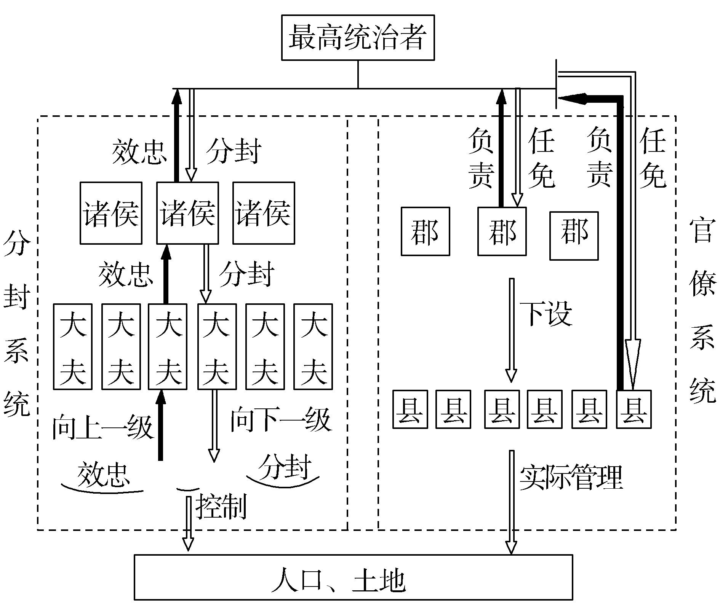

A．国家动员能力得到提升 B．贵族政治彻底退出舞台

C．权力平衡模式逐渐打破 D．中央垂直管理体制瓦解

6．“谤”字本义是指议论或批评别人过失，相传尧舜时代广树“谤木”，以便民间批评权力的运行。至秦汉时“谤木”已完全失去原有的功用，而“诽谤”也由批评权力的激赏，衍变为无中生有毁人名誉的罪名。这一变化的主要原因是

A．法律体系不断完善 B．民众言论空间狭窄

C．儒家成为正统思想 D．皇权官僚体制确立

7．汉武帝时设置的司隶校尉，是代表皇帝从事监察百姓与官员的特殊机关。其主要职责为治理巫蛊之狱，捕奸猾之徒，在巫蛊之祸平息以后，司隶校尉专职监察百姓。在汉成帝之后，司隶校尉的职权进一步扩大到可以监察三公。据此可知，司隶校尉的设置

A．适应了专制集权强化的要求 B．保障了政府吏治的清明

C．有效地冲击了封建迷信活动 D．体现了重文轻武的特点

8．汉武帝时期，分天下为十三州，设刺史，秩六百石(约为中下等县令级别)，周行郡国，以“六条问事”，如：强宗豪……以强凌弱，以众暴寡；二千石不奉诏书，遵承典制，倍公向私，旁诏守利等。由此可知，汉武帝时期的刺史制度

A．体现了专制集权统治的强化 B．扩大了中央的监察范围

C．兼顾了行政与监察的高效能 D．解除了王国带来的威胁

9．下表所示为尚书(台、省)地位的演变。这一演变过程

|  |  |  |
| --- | --- | --- |
| 时代 | 名称 | 地位 |
| 秦 | 尚书 | 九卿之一的少府属官，是皇帝与列卿间收发文件的宫廷侍从 |
| 汉武帝 | 尚书 | 在中朝协助皇帝处理政务，具有决策职能 |
| 汉灵帝 | 尚书台 | 统辖朝廷主要政务，成为新的政府中枢 |
| 隋唐 | 尚书省 | 三省之一，负责政令执行 |

A．强化了专制皇权 B．推动了中央集权的加强

C．提高了行政效率 D．表明中央官制走向成熟

10．北宋时，宰相和枢密院各掌文武二柄，彼此牵制。至南宋后，则出现宰相长期兼任枢密院长官的现象。这一变化

A．利于提高行政效率适应国防需要 B．体现了当时崇文抑武政策破产

C．反映封建皇权专制开始走向衰落 D．有效缓解了当时的“冗官”现象

11．元朝，各行省重大事务必须上报中央，由中央作出决定，但地方也可对处于职责范围内的事务自行裁量，并不需要全部上报中央。由此可知，行省制

A．不利于地方政治稳定 B．容易造成国家的分裂

C．避免政府决策失误的出现 D．兼顾中央集权与行政效率

12．明朝前期，内阁“不过文学侍从”“其重亦止于票拟”。到万历年间，内阁阁臣“虽无宰相之名，实有宰相之责”“举天下国家之务，无巨无细，无一不问阁臣者乎”。此变化可说明

A．内阁的决策权得到了完善 B．皇权专制受到了严重削弱

C．皇权与阁权矛盾基本消除 D．内阁对决策的影响力增强

13．清代，督抚正式成为三司之上的地方大吏，但朝廷仍以中央官员差遣形式委派督抚任职，同时督抚之间职责又有交叠，互为监督。这反映了

A．清代地方官制冗杂 　 B．中央权力下移

C．地方治理效力提高 　 D．监察制度发展

14．下表《古代中国历代县级政区数目的变化简况》

|  |  |  |  |  |  |  |  |  |  |
| --- | --- | --- | --- | --- | --- | --- | --- | --- | --- |
| 时期 | 秦 | 西汉 | 西晋 | 隋 | 唐 | 宋 | 元 | 明 | 清 |
| 年代 | — | 公元前8 | — | 607 | 740 | 1102 | — | — | — |
| 县数 | 1 000 | 1 587 | 1 232 | 1 255 | 1 573 | 1 234 | 1 127 | 1 138 | 1 455 |
| 县级政区数 | — | — | — | — | — | — | 1 324 | 1 427 | 1 549 |

据上表内容可推知

A．秦至宋的县级政区越来越小 B．县级行政设置较为稳定

C．汉代的统治区域最为辽阔 D．同类政区幅员波动明显

**【★选做】**15．在清代的民间信仰中出现了城隍爷与土地爷之争，城隍爷是古代中国的城市保护神，多为历史上的忠良贤达，政府甚至要求新官祭祀城隍才能上任，土地爷是中国古代传说中负责掌管一方土地的正神，这场信仰之争最终以城隍爷祭拜占上风。这从本质上反映了

A．市镇经济的繁荣 　 B．中央集权的强化

C．官僚意识的加强 　 D．儒学地位的巩固

**二、非选择题**

(12分)16．阅读材料，完成下列要求。

材料　在中国古代政治发展中，始终伴随着皇权与相权的相互制衡、此消彼长。在不同朝代具体的历史背景下，相权会有所加强，但相权加强的时间不会太长，一旦相权过大则会受到压制。在皇权与相权关系变化过程中，两者权力平衡时，多出现国家兴盛、政通人和的局面；两者平衡被打破时，易导致官僚机制运行受挫的不良结果。

——摘编自刘丁如《浅析中国古代皇权相权之争》

根据材料并结合中国古代史知识，围绕“古代皇权与相权之争”提出自己的观点，并予以阐述。（要求：观点具体明确，阐述须史论结合。）

**【补充练习】**

1．雍正帝时期，奏折制度不断完善，皇帝在处理奏折时避开外朝，以确保皇帝和私属人员在内廷处置某些重要政务。同时，还要求外朝和内廷的信息渠道严格分开，那些向外朝泄露奏折秘密的具奏人会受到惩罚。由此可见，奏折制度

A．提升了政府官员的行政执行力 B．确保了朝廷和地方间政令畅通

C．实现了中枢权力的制约和平衡 D．强化了皇帝对官僚机构的控制

2．宋仁宗说：“措置天下事，正不欲专从朕出。若自朕出，皆是则可，有一不然，难以遽改。不若付之公议，令宰相行之。行之而天下不以为便，则台谏公言其失，改之则易。”该举措有利于

A．激发臣民议政热情 B．提升君主决策的质量

C．监察机构的多元化 D．完善分权制衡的体制

3．阅读明清内阁比较表，据此材料，无法得出的结论是清代

|  |  |  |
| --- | --- | --- |
| 项目 | 明朝 | 清朝 |
| 品级 | 以大学士为正五品 | 顺治朝定内阁大学士为正二品，雍正定大学士为正一品 |
| 下设机构 | 下设两房：制敕房、诰敕房 | 下设十余个处理文本的二级机构：典籍厅、满本房、汉本房、蒙古本房、批本处等 |

①内阁决策效率明显提升　 ②中枢权力制衡机制趋于成熟

③内阁的权限远高于明代　 ④内阁仍旧是重要的中枢机构

A．①②　　　　　 B．①④　　　　　 C．①②③　　　　　 D．②③④

4．中国古代关于行政区划的基本原则，主要包括山川形便和犬牙交错两条原则。周振鹤在《中国历史政治地理十六讲》一书中指出，在中国历史上，这两条原则是同时并用的，但越到后来，犬牙交错的原则越占上风。这一变化反映了

A．地理因素决定了行政区划 B．行政区划调整日益简单化

C．中央集权日渐加强的趋势 D．行政区划调整具有反复性

5．明初废除行中书省后，分设三司，三司彼此不相统属。省内重大政事，都要由布、按、都三司会议，报中央批准后，才能推行。在应对自然灾害及突发事件时，三司容易互相推诿，不能及时妥善处理。巡抚制度正是为弥补这一缺陷而产生的。这反映出

A．三司长官懒政及怠政 B．三司分权不利于治理

C．应给地方更大自主性 D．制度设计应兼顾效率

6．明初通政司地位甚高，位列九卿之一，获得了丞相拆分、整理、递交各类奏章给皇帝的权力，承担起“核准帝命，通情下达”的重任。但在明代中后期，重臣权宦对通政司封入内廷的密疏内容进行实质性处理的事情时有发生。据此可知，明代

A．君主专制影响中枢运行机制 B．密奏制度遭到破坏

C．通政司的法定地位大幅下降 D．中央集权不断加强